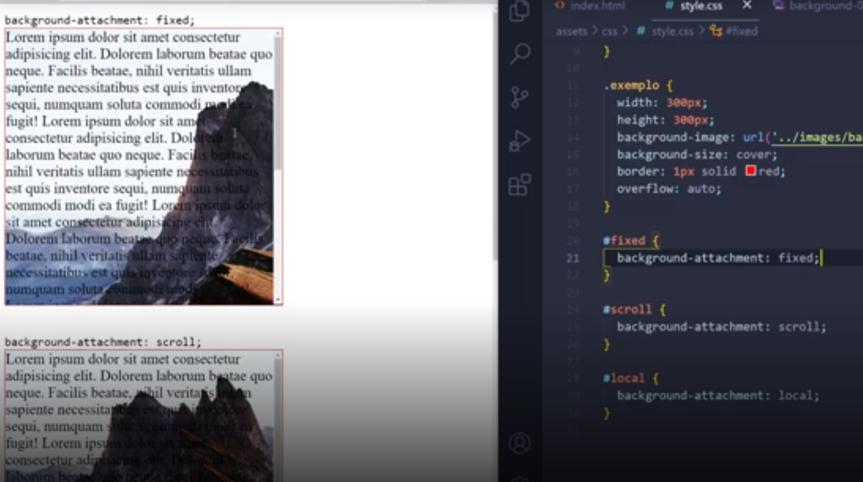

Quando você rolar o texto para baixo a imagem vai ficar FIXA

Local: Imagem de fundo do texto quando você precisa descer ela desce também.